**UNIVERSIDADE ESTADUAL DE CAMPNINAS**

**FACULDADE DE TECNOLOGIA**

ENGENHARIA DE SOFTWARE (ST304)

**Projeto MechMath**

Autor:

Fabricio Talarico

Limeira 2016

**Histórico de revisão**

|  |  |  |  |
| --- | --- | --- | --- |
| Versão | Data | Autor | Descrição |
| 1.0 | 05/05/16 | Fabrício (Desenvolvedor) | Estruturação do documento |
| 1.1 | 14/05/16 | Fabrício  (Desenvolvedor) | Sumário e apêndices |
| 1.2 | 16/05/16 | Fabrício  (Desenvolvedor) | Adição DFD , Caso de usos |
| 1.3 | 25/05/16 | Fabrício  (Desenvolvedor) | Formulação glossário, índice e adição da interface |
| 1.4 | 09/06/16 | Fabrício  (Desenvolvedor) | Finalização do documento |

**Sumário**

1.Introdução 4

1.1. Escopo 4

1.2. Descrição dos Stakeholders 4

2.Descrição Geral 4

2.1. Descrição do público alvo 4

2.2. Restrições 4

3.Requisitos 4

3.1. Requisitos funcionais 4

3.2. Requisitos de qualidade 4

Apêndices 5

1.Diagrama de caso de uso 5

5

2.Caso de uso textual 6

3.Diagrama de fluxo de Dados 12

4.Interface 13

5.Glossário 14

Índice 14

# 1.Introdução

## 1.1. Escopo

O Sistema recebera seis valores, separara os impares dos pares, soma os pares e os impares separadamente, compara as somas e divide a maior soma pela menor e exibe o resultado.

## 1.2. Descrição dos Stakeholders

Rafael Mazzoli Camargo [Proprietário da empresa MecaMath]

Fabricio Talarico [Desenvolvedor ]

# 2.Descrição Geral

## 2.1. Descrição do público alvo

O sistema terá como alvo os funcionários e clientes da empresa MecaMath que necessitarem do serviço provido pelo sistema

## 2.2. Restrições

* O Sistema fara suas operações apenas com números inteiros
* O Sistema poderá fazer suas operações se exatamente seis números forem inseridos
* O sistema trabalhara apenas com números positivos

# 3.Requisitos

## 3.1. Requisitos funcionais

* Entrada de valores
* Separação de números impares e pares
* Soma de números ímpares e pares separadamente
* Comparação entre as somas
* Divisão da maior soma pela menor
* Mostrar o resultado
* Mensagens de erro

## 3.2. Requisitos de qualidade

* Opção de fazer outra operação sem fechar o Sistema
* Layout especifico para entrada e saída de dados

# Apêndices

## 1.Diagrama de caso de uso

## 

## 2.Caso de uso textual

Entrada de valores

1.Identificador

UC1

2. Nome

Entrada de valores

3. Autores

Fabricio Talarico[Engenheiro de software]

4. Prioridade

Alta prioridade

5. Fonte

Rafael Mazzoli Camargo [Proprietário MecaMath]

6. Responsável

Fabricio Talarico[Engenheiro de software]

7. Descrição

O usuário deve entrar com seis valores de números inteiros e pressionar a tecla enter para confirmar

8. Trigger

A inicialização do programa

9. Atores

Usuário

10. Pré-condições

O programa deve estar inicializado e pronto para receber os valores

11. Pós-condições

O programa terá coletado os números e estará pronto para separar os números parres dos impares

12. Resultado

A coleta de seis números inteiros

13. Cenário principal

O usuário inicializa o programa e digita os 6 números inteiros corretamente.

14. Cenários alternativos

14.1. O usuário digita menos números que o indicado

14.2. O usuário digita mais números que o indicado

14.3. O usuário digita valores que não sejam números inteiros

Separar ímpar/par

1. Identificador

UC2

2. Nome

Separar ímpar/par

3. Autores

Fabricio Talarico[Engenheiro de software]

4. Prioridade

Alta prioridade

5. Fonte

Rafael Mazzoli Camargo [Proprietário MecaMath]

6. Responsável

Fabricio Talarico[Engenheiro de software]

7. Descrição

O sistema deve analisar os seis números coletados na Entrada de valores e separa-los em dois grupos: números pares e impares

8. Trigger

A confirmação dos valores de entrada

9. Atores

Usuário

10. Pré-condições

A coleta e confirmação de valores de entrada já devem ter sido feitas

11. Pós-condições

O programa deve ter os grupos de números impares e pares separados

12. Resultado

A divisão dos números em grupos de pares e impares

13. Cenário principal

O sistema separa os números pares e impares

14. Cenários alternativos

14.1. O sistema detecta apenas números impares

14.2. O sistema detecta apenas números impares

14.3. O sistema não consegue classificar um dos números

Soma dos números

1. Identificador

UC3

3.Nome

Soma

3. Autores

Fabricio Talarico[Engenheiro de software]

4. Prioridade

Alta prioridade

5. Fonte

Rafael Mazzoli Camargo [Proprietário MecaMath]

6. Responsável

Fabricio Talarico[Engenheiro de software]

7. Descrição

O sistema somar os valores separadamente de números impares e pares dados

8. Trigger

A separação dos números em pares e impares

9. Atores

Usuário

10. Pré-condições

A separação dos números em pares e imapares

11. Pós-condições

O programa deve ter o valor da soma dos números pares e dos impares separados

12. Resultado

o valor da soma dos números impares e pares separadamente

13. Cenário principal

O sistema obtem os valores das somas dos números impares e pares

14. Cenários alternativos

14.1. O sistema obtém um valor negativo

14.2. O sistema não obtém nenhum resultado

Divisão

1.Identificador

UC4

2. Nome

Divisão

3. Autores

Fabricio Talarico[Engenheiro de software]

4. Prioridade

Alta prioridade

5. Fonte

Rafael Mazzoli Camargo [Proprietário MecaMath]

6. Responsável

Fabricio Talarico[Engenheiro de software]

7. Descrição

O sistema deve pegar a maior soma e dividir pela menor soma

8. Trigger

O resultado das somas

9. Atores

Usuário

10. Pré-condições

O resultado das somas

11. Pós-condições

O Programa terá o resultado final da divisão e mostrara o resultado na tela

12. Resultado

O valor da divisão mostrado para usuário na tela

13. Cenário principal

O sistema fará a divisão da maior soma pela maior e mostrara o resultado na tela desta maneira: Resultado> ___, e fechara o programa.

14. Cenários alternativos

14.1. O sistema não mostra a divisão

14.2. O sistema não fecha o programa após mostrar o valor da divisão na tela

Mensagem de erro

1. Identificador

UC5

2. Nome

Mensagem de erro

3. Autores

Fabricio Talarico[Engenheiro de software]

4. Prioridade

Média prioridade

5. Fonte

Rafael Mazzoli Camargo [Proprietário MecaMath]

6. Responsável

Fabricio Talarico[Engenheiro de software]

7. Descrição

O sistema apresentara uma mensagem de erro na tela caso algo não funcione, e fechara o programa

8. Trigger

Erro no programa

9. Atores

Usuário

10. Pré-condições

Algum erro no sistema

11. Pós-condições

O sistema mostrara o erro na tela e fechara o programa

12. Resultado

Mensagem de erro especificando onde aconteceu tal falha

13. Cenário principal

O sistema detecta algum erro e o mostra na tela e fecha o programa

14. Cenários alternativos

14.1. O sistema detecta o erro, mas não mostra na tela e não fecha o programa

14.2. O sistema não detecta o erro

## 3.Diagrama de fluxo de Dados

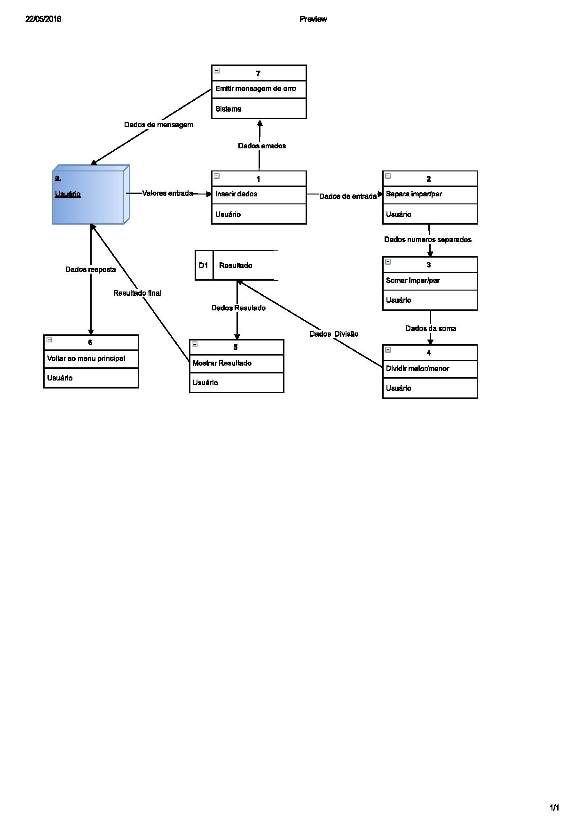

## 4.Interface

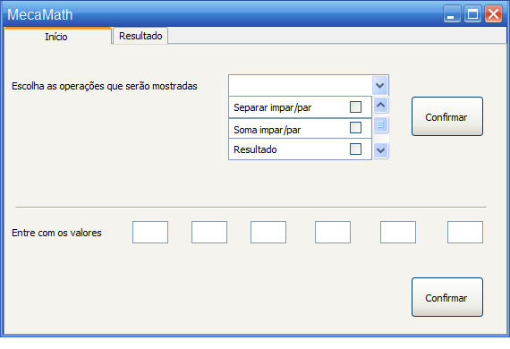

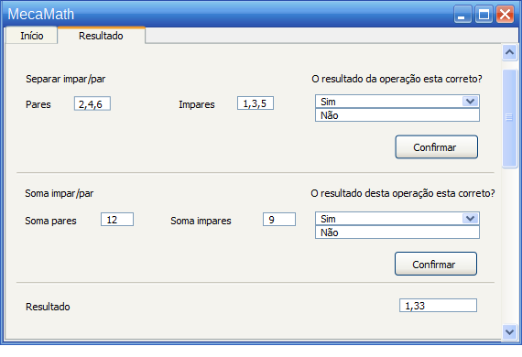

## 5.Glossário

**Stakeholder**-significa público estratégico e descreve uma pessoa ou grupo que fez um investimento ou tem ações ou interesse em uma empresa, negócio ou indústria. (Wikipedia)

**Público Alvo –** Permite racionalizar os meios para atingir um dado segmento de produto ajustando-o aos preços/custos de distribuição e comunicação, com vista a atingir o equilíbrio.(Wikipedia)

**Trigger-** É um recurso executado sempre que o evento associado ocorrer. (Wikipedia)

# Índice

**Escopo,** 4.

**Público Alvo,** 4.

**Restrições,** 4.

**Requisitos,** 4.

**Casos de Uso,** 5.

**Fluxo de Dados,** 11.

**Interface,** 12.